Lumière et ombres : activités expérimentales

- DÉCOUVERTE DE L’OMBRE
1.1. Utiliser comme source un projecteur de diapositives ou un rétroprojecteur.
  - Former des ombres d’objets sur un écran vertical. Caractériser l’ombre (par des mots !). Dessiner.

  - Quelle caractéristique doit posséder l’objet pour former de l’ombre ? Où doit-il se trouver ?

  - Mettre en évidence la zone d’ombre. Représenter la situation par un dessin légendé.

  - Se placer dans la zone d’ombre et regarder en direction de la source de lumière : conclusion ?

  - Proposer un résumé des connaissances à faire acquérir, en termes accessibles à des enfants.

1.2. Jeux d’ombres avec des lampes de poche
Essais libres !
  - Recenser vos observations (qui doivent être nombreuses !).

  - Proposer une transposition à l’école (maternelle)

1.3. Établir une progression pour des maternelles.

- OMBRES CHINOISES, THÉÂTRE D’OMBRES
2.1. Mise en place du dispositif
  - Réalisation et schématisation du dispositif

  - Utilisations possibles (à essayer) : reconnaissance de formes ; silhouettes …

  - Pour chaque utilisation, proposer un rapide compte-rendu

2.2. Théâtre d’ombres
  - Réaliser et mettre en place rigoureusement un court spectacle

  - Réfléchir à une mise en œuvre avec des élèves, en essayant de bien anticiper les difficultés matérielles et techniques

2.3. Bâtir une progression
(On peut faire ce travail en maternelle, mais aussi dans un autre cycle - c’est un bon support d’expression orale - à vous de choisir). Penser à l’aspect pluridisciplinaire.

- INFLUENCE DES PARAMÈTRES
3.1. Introduction
Il s’agit d’observations qualitatives (sans mesures)
Rappel : l’influence d’un paramètre s’étudie en gardant les autres paramètres fixes.

3.2. Observations
Utiliser comme source une lampe, un rétroprojecteur, un projecteur de diapositives.
Consigner chacune des observations sous forme de phrases et éventuellement de schémas.

  - Éloignement/rapprochement de l’objet par rapport à la source

  - Taille de l’objet

  - Déplacement latéral de l’objet

  - Influence de l’orientation par rapport à la source :
Utiliser des objets de géométrie simple sphères, cylindres, cubes parallélépipèdes, cerceaux…et les orienter différemment. Que représente la forme de l’ombre par rapport à ces objets ?

- Refaire des essais avec une lampe de poche ; tester en particulier l’évolution de l’ombre lorsque l’on fait tourner la lampe autour d’un objet posé sur une table.

- Comment faire pour qu’un même objet ait plusieurs ombres ?

3.3. Transposition
- Bâtir une progression pour des élèves de maternelle

- Bâtir une progression pour des élèves de cycle III

- OMBRES EN EXTÉRIEUR
4.1. Observations qualitatives de l’ombre au sol
  - Observation et caractérisation. Comment l’ombre permet-elle de savoir où est le Soleil ? Schématiser.

  - Ombres d’objets verticaux (bâtons ; piquets…) Comment sont-elles disposées les unes par rapport aux autres ?
Schématiser la situation.

  - Évolution des ombres au cours de la journée ; le gnomon.

4.2. Mesures
- Effectuer des mesures de la taille de l’ombre au sol de différents piquets verticaux de tailles différentes. Consigner les résultats de façon organisée.

- Conclusion.

- Application à la mesure de la hauteur d’un arbre, d’un bâtiment…Protocole, mesure, résultats, intérêt.

4.2. Mise en œuvre à l’école
- Proposer des activités/jeux utilisant les ombres (particulièrement à destination des maternelles)

- Réfléchir à une progression en fin de cycle III (approche de la notion de proportionnalité)

- OBSERVATION DE L’OMBRE PROPRE ; APPROCHE DE L’ASTRONOMIE
5.1. Observations
Placer une boule de polystyrène, fixée sur un axe vertical, dans le faisceau de lumière d’un rétroprojecteur.
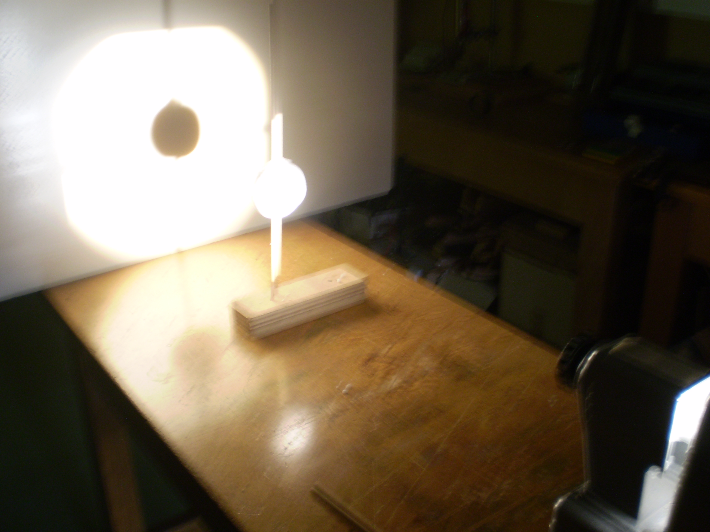
- Observer sur la boule les zones éclairée et dans l’ombre ; schématiser. Conclusion.

- Repérer un point quelconque sur la boule, à l’aide d’une épingle par exemple ; faire alors tourner la boule sur elle-même. Compte-rendu.

L’expérience précédente constitue un modèle explicatif de l’alternance jour-nuit (mouvement diurne de la Terre) :
- Proposer, mettre en œuvre et décrire en les schématisant deux autres mouvements qui permettraient d’expliquer cette alternance.

- La source lumineuse et la boule étant maintenant fixes, observer la forme de la partie que l’on voit éclairée lorsque l’on tourne autour de la boule. Schématiser très rigoureusement vos observations pour différentes positions, en particulier des positions particulières : dans l’axe face à la lumière, en face dans le sens de la lumière, perpendiculairement à la lumière… (en tout, au moins 7 ou 8 positions différentes)
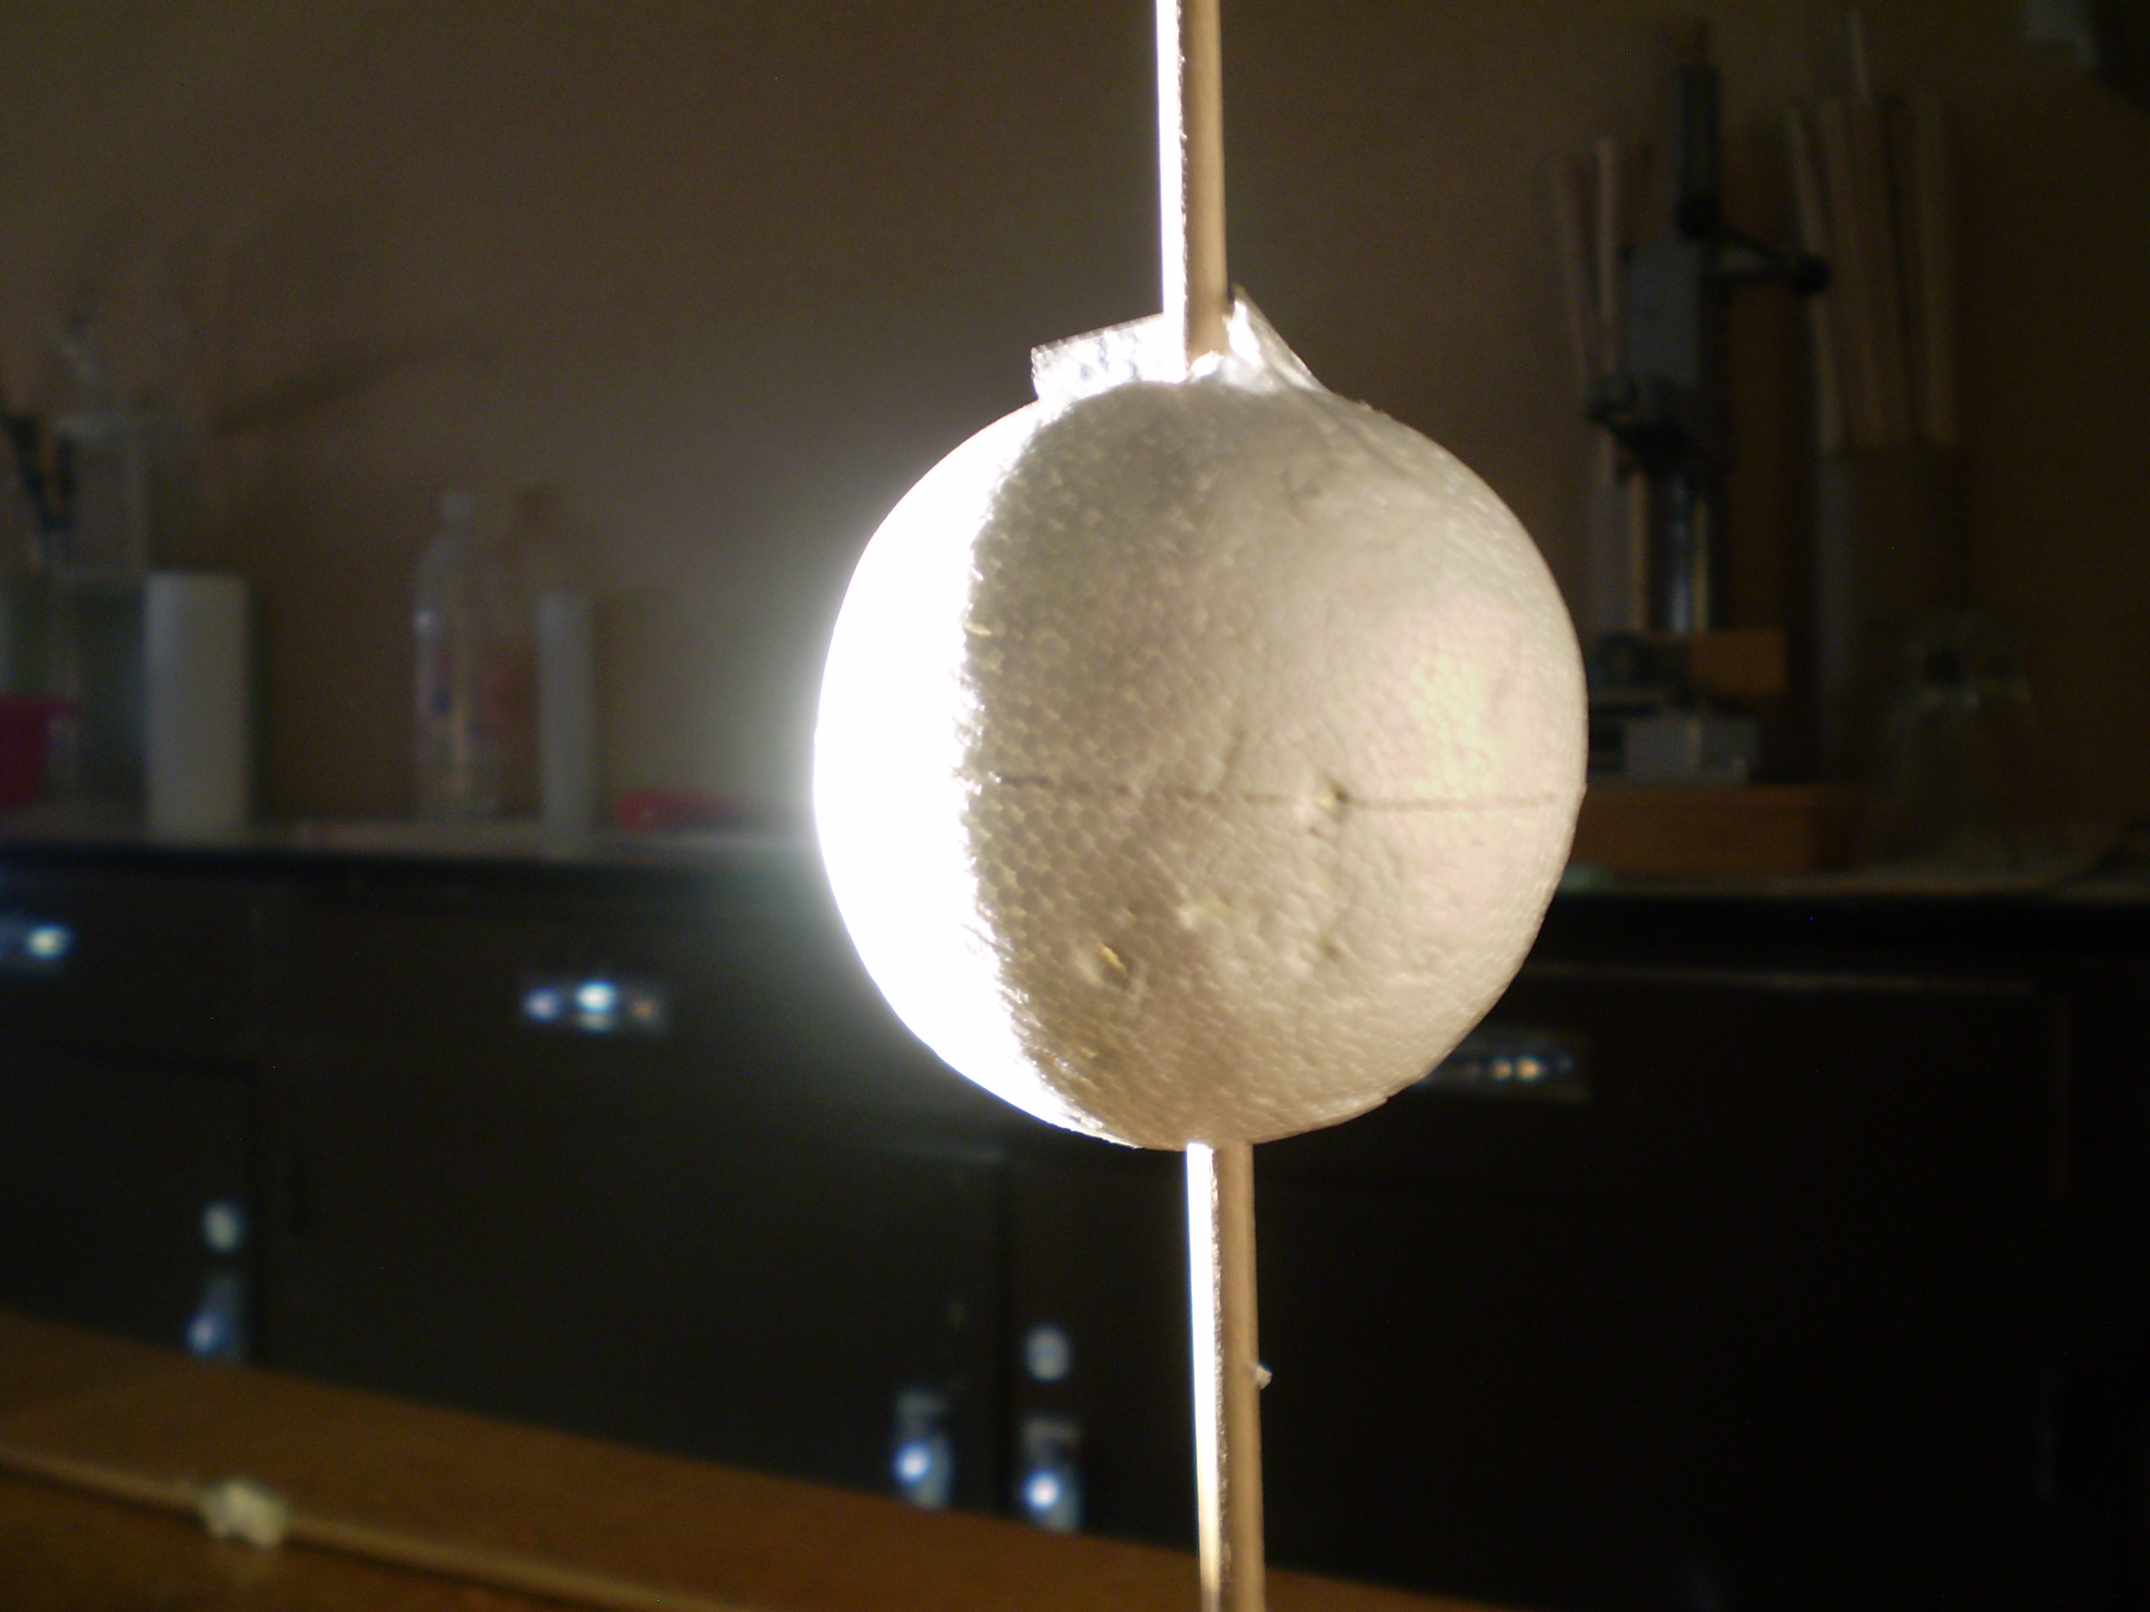

5.2. Transposition à l’école
- Réfléchir à une progression possible pour des élèves de fin de cycle III .Objectif : proposer des modèles explicatifs de deux phénomènes astronomiques, l’alternance du jour et de la nuit, et les phases de la Lune.

- OBSERVATION EN INTÉRIEUR : ÉTUDE QUANTITATIVE
6.1. Expériences
- Réaliser un montage permettant de mesurer la taille de l’ombre portée sur un écran d’objets de tailles précises (par exemple, des bâtonnets). La source est une petite ampoule.
- Fixer et mesurer très précisément les distances source-objet et source-écran (ne pas dépasser une distance source-écran de 40cm).
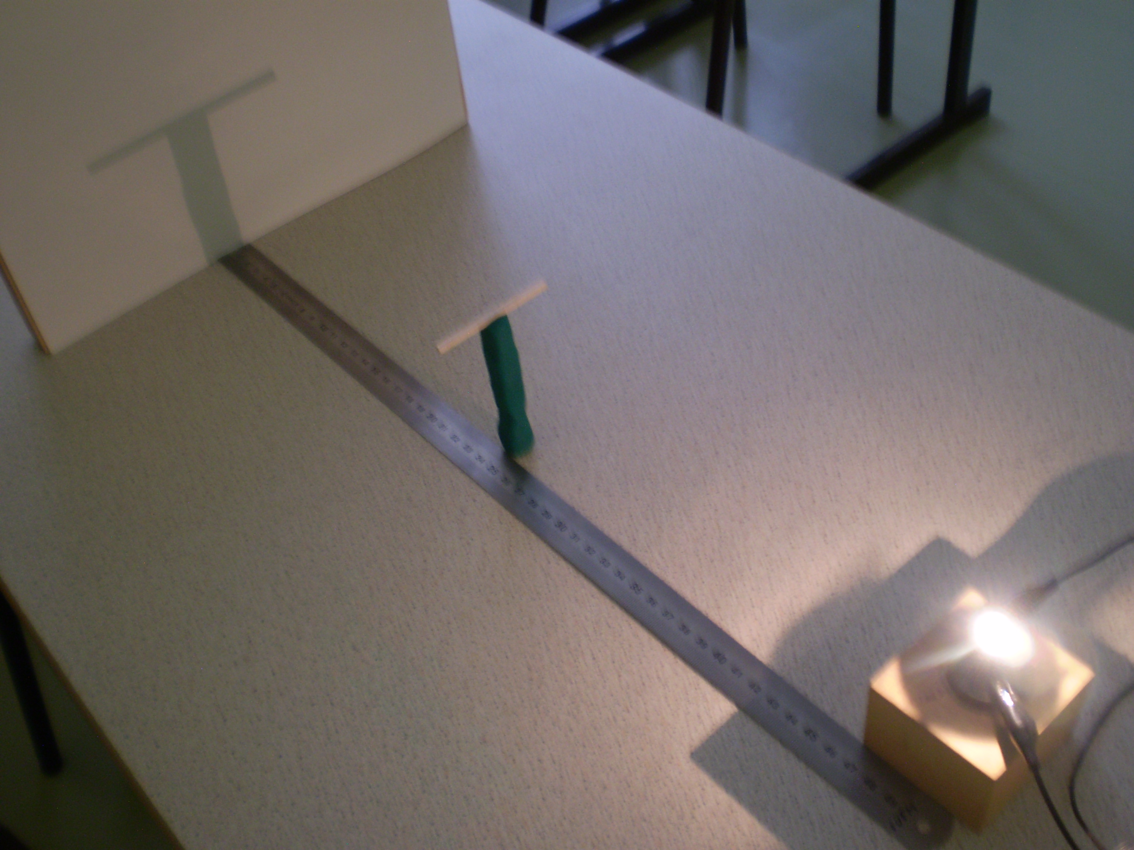

- Expliquer comment vérifier l’alignement entre la source, l’extrémité du bâtonnet et l’extrémité correspondante de son ombre.

- Effectuer des mesures rigoureuses de la taille de l’ombre pour différentes longueurs des bâtonnets. Consigner vos résultats de mesures, de façon organisée.

- Conclure par une propriété mathématique.

- Représenter la situation sur une feuille de papier A3, à l’échelle 1.

6.2. Transposition en classe
- Bâtir une progression pour des élèves de CM2. Les objectifs sont prioritairement méthodologiques : respect des consignes d’un protocole ; rigueur de mesure ; organisation des résultats. Objectifs mathématiques : géométrie ; approche de la proportionnalité. Au plan scientifique : approche intuitive de la notion de rayon lumineux.

- CHAMBRE NOIRE

